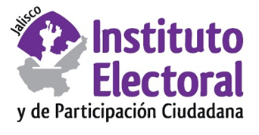

**Segunda sesión extraordinaria del Comité de Transparencia**

**Fecha:** martes 15 de noviembre de 2022

**Hora:** 09:00 horas

**Videoconferencia**

**Orden del día:**

1. Presentación y, en su caso, aprobación del orden del día.
2. Presentación, discusión, y en su caso, aprobación de la reserva de información derivada de la solicitud de acceso a la información pública radicada con el número de expediente IEPC-PNT-465/2022, relativa a la PSE-QUEJA-007/2022, así como la versión publica de la misma.
3. Presentación, discusión, y en su caso, aprobación de la reserva de información derivada de la solicitud de acceso a la información pública radicada con el número de expediente IEPC-PNT-465/2022, relativa a la PSE-QUEJA-008/2022, así como la versión publica de la misma.

**Atentamente**

**Guadalajara, Jalisco; a 14 de noviembre de 2022**

# Alma Fabiola del Rosario Rosas Villalobos

Secretaria del Comité de Transparencia